1. Введение
Чёрная дыра — область в пространстве-времени, гравитационное притяжение которой настолько велико, что покинуть её не могут даже объекты, движущиеся со скоростью света (в том числе и кванты самого света). Все характеристики черной дыры определяются тремя параметрами: массой, зарядом и спином. Однако, к настоящему времени черных дыр, обладающих спином и/или зарядом, обнаружено не было.
Типы черных дыр:
- Чёрные дыры звёздных масс образуются как конечный этап жизни звезды, после полного выгорания термоядерного топлива и прекращения реакции звезда теоретически должна начать остывать, что приведёт к уменьшению внутреннего давления и сжатию звезды под действием гравитации. Если растущее внутреннее давление останавливает гравитационное сжатие, то центральная область звезды становится сверхплотной нейтронной звездой, что может сопровождаться сбросом оболочки и наблюдаться как вспышка сверхновой звезды. Однако если масса звезды превысит предел Оппенгеймера — Волкова, то коллапс продолжается до её превращения в чёрную дыру. Точное значение предела пока неизвестно: в недрах нейтронных звёзд плотность материи соответствует ядерной плотности (~ 10¹⁴ г/см³) и уравнение состояния такой материи в точности неизвестно.
Современные оценки предела Оппенгеймера — Волкова лежат в пределах 2,5—3 солнечных масс. [10]
- Активные ядра галактик – черные дыры массой от 10⁶ до 10¹⁰ масс Солнца. Образуются либо из черных дыр, образовавшихся в результате гравитационного коллапса звезд, путем аккреции вещества, либо при коллапсе больших газовых облаков и их превращении в релятивистскую звезду массой в несколько сотен тысяч масс Солнца или больше. Такая звезда быстро становится нестабильной к радиальным возмущениям в связи с процессами образования электронно-позитронных пар, происходящими в её ядре, и может сколлапсировать сразу в чёрную дыру. При этом коллапс идёт минуя стадию сверхновой, при которой взрыв выбросил бы большую часть массы, что не позволило бы образоваться сверхмассивной чёрной дыре. Еще одна модель предполагает, что подобные чёрные дыры могли образоваться при коллапсе плотных звёздных скоплений, когда отрицательная теплоемкость системы приводит дисперсию скорости в ядре к релятивистским значениям.
- Черные дыры средней массы – с массой от десятка до миллионов масс солнца. Возможным механизмoм их рождения являeтся коллапс звезд с массой значительно большей 3 М_{ʘ}
- Квантовые черные дыры – минимальная масса равна массе Планка. Для описания используется теория квантовой гравитации. В моделях низкоэнергетической гравитации масса Планка в многомерном пространстве оказывается значительно меньше, чем 10¹⁹ ГэВ, поэтому эти модели предсказывают образование черных дыр на ускорителях при энергиях, превышающих многомерную массу Планка. Исследование на коллайдере процессов распада таких черных дыр могло бы дать подтверждение существованию дополнительных измерений.
- Первичные черные дыры – дыры, которые образовывались в догалактические времена и в настоящее время носят статус гипотезы. Теоретические механизмы их образования могут обеспечить объяснение черных дыр, указанных в пп. 1-3. Именно черные дыры являются темой данного реферата.
2.Образование ПЧД.
Идея о возможности существования первичных черных дыр (ПЧД) была высказана в пионерских работах Зельдовича и Новикова [4] и Хокинга[5]. Для рождения ПЧД в результате гравитационного коллапса космологических возмущений плотности, задаваемых величиной δ≡δρ/ρ, ранняя Вселенная должна быть неоднородной. Согласно Карру и Хокингу [6], в момент прохождения флуктуации с избыточной плотностью под горизонт (когда k = aH, где k - сопутствующее волновое число флуктуации плотности, a - масштабный фактор, H - функция Хаббла), для коллапса флуктуации и появления ПЧД должно быть 1/3 < δ < 1: Таким образом, ясно, что для рождения заметного количества ПЧД из флуктуаций плотности их характерная среднеквадратичная амплитуда должна быть достаточновелика, 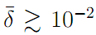. Если верно предположение Гаррисона [7] и Зельдовича [8] о масштабной инвариантности спектра начальных возмущений (в этом случае одинакова для начальных флуктуаций, соответствующих любым k), то рождение ПЧД за счет рассматриваемого механизма – крайне маловероятный процесс, т.к. на масштабах сопутствующих волновых чисел k ~ 10⁻³ Мпк⁻¹ амплитуда первичных скалярных возмущений известна и мала: по данным современных экспериментов, измеряющих анизотропию реликтового излучения, спектр мощности сопутствующих возмущений кривизны 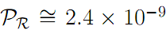 и 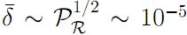. Простейшие варианты инфляционных моделей предсказывают спектр возмущений, близкий к масштабно-инвариантному, oднако современные теоретические модели, как правило, предсказывают отклонения от строгой масштабной инвариантности, и результаты поиска ПЧД могут быть использованы для проверки таких моделей в широкой области k.
Значительное рождение ПЧД из флуктуаций плотности возможно либо если растет с уменьшением масштаба (увеличением k), либо в случае, когда спектр имеет, в силу каких-либо причин, максимум (или ряд максимумов) в области больших k (например, k ~ 10¹⁰-10²⁰ Мпк⁻¹). Такие максимумы могут возникать как в инфляционных моделях с одним скалярным полем (в этом случае в определенные промежутки времени инфляционный потенциал имеет особенности, приводящие к замедлению темпа инфляции - например, локальный максимум, через который поле в процессе инфляции медленно “переваливается”), так и в более сложных моделях с несколькими полями. В последнем случае имеется, как правило, два этапа инфляции, иногда разделенных периодом медленного расширения.
3.Образование ПДЧ на РД-стадии.
Пусть в некоторой области возмущение метрики пространства изначально порядка единицы. Это означает, что расширение этой области отличается от темпа расширения остальной Вселенной. В достаточно малые времена она не является причинно связанной. Через время t_{г} область оказывается внутри горизонта. Если возмущение метрики порядка единицы, то через время t_{г} расширение сменяется сжатием. Плотность вещества во вселенной $ρ(t)∝{\left(Gt^{2}\right)}^{-1}$, плотность самозамыкания $ρ\left(M\right)\sim M/{r_{g}^{3}}$. Масса вещества в нашей области $M=ρ(t_{г}{)(сt_{г})}^{3}=с^{3}t_{г}/G$. Тогда гравитационный радиус в рассматриваемой области $r_{g}\sim GM/c^{2}\sim ct_{г}$ и $ρ(t_{г})\sim /r_{g}^{3}$. Т.о. градиенты давления не могут остановить сжатие.
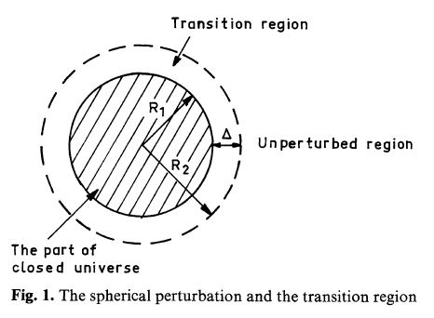
Если возмущения метрики малы (малое R₁ =0.75R_{max} , где R_{max} =π/2 , Рис.2), первоначальное возмущение плотности превращается в звуковую волну, распространяющуюся к бесконечности, и черной дыры не образуется.
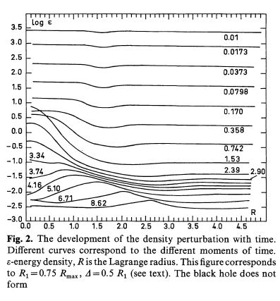
Для больших R₁ =0.80R_{max} возмущения плотности велики, но первичные черные дыры все же не образуются, возмущение распространяется в виде волнового пакета.
Для R₁ =0.9R_{max} , Δ=0.5R₁ (Рис.3,4) образуется PBH.
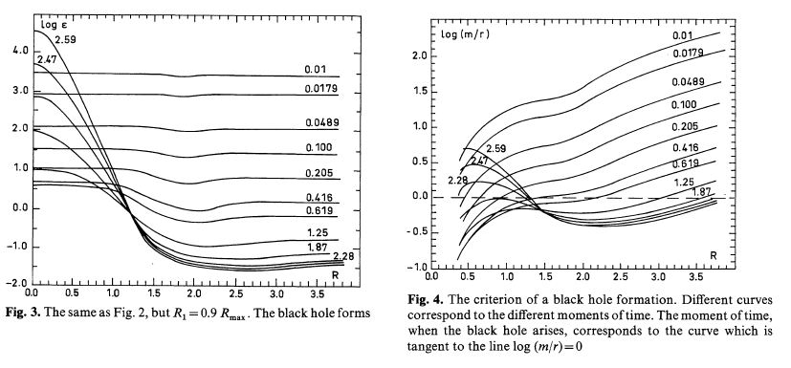На Рис.5 изображена кривая, показывающая при каких R₁ и Δ образуется первичная черная дыра, а при каких – нет, а первоначальные возмущения становятся звуковыми волнами [2].
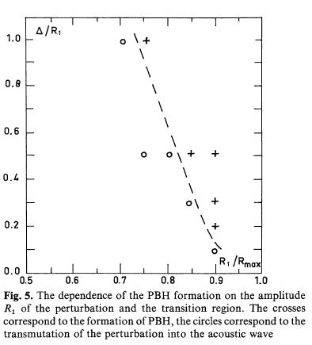
Можно сделать следующие выводы. На РД стадии PBH могут возникнуть только при очень больших отклонениях от модели Фридмана, соответствующих R₁ ≈0.85−0.9R_{max}. Ширина переходной области оказывает сильное влияние на образование PBH. Чем уже Δ, тем больше роль градиентов давления, препятствующих образованию PBH. До того, как были сделаны числовые расчеты², делались попытки оценить важность давления при образовании PBH при помощи устойчивых состояний или самоподобных решений. Было сделано предположение, что давление может вносить вклад в аккрецию газа на PBH в процессе их образования и существенно увеличивать их массы. Carr и Hawking (1974) показали, что не существует самоподобного решения, приводящего к катастрофической аккреции материи на PBH, когда ее размер растет столь же быстро как космологический горизонт. В действительности давление сильно препятствует образованию PBH, делая их массы меньше, чем они могли бы быть при том же начальном возмущении, но без давления P=0 .
Действительно, вблизи сингулярности в пределах пространственного сечения t=const плотность энергии в возмущенной области R<R₁ выше, чем вдали от центра в плоской модели Фридмана, и направленный вовне градиент давления при R₁ стремится отбросить материю прочь. В переходной области Δ плотность ρ минимальна, и на внешней границе области R₂ направленный внутрь градиент давления порождает аккрецию.
Однако этот эффект менее значим для образования PBH, чем вышеупомянутый градиент при R₁, который приводит к истечению материи из возмущенной области. В результате масса PBH, которая в действительности образуется, составляет лишь 0.2−0.3 от PBH, которая образовалась бы при полном отсутствии истечения, то есть, в случае P=0 . Надо подчеркнуть, что размер PBH сразу после ее образования намного меньше космологического горизонта.
Когда образуется PBH, ее масса составляет около 0.01−0.06 от массы, захваченной сферой с радиусом, равным космологическому горизонту. При таких условиях аккреция на PBH замедлена и лишь слегка увеличивает массу PBH при последующей эволюции. Расчеты это ясно показывают [2].Это заключение было доказано для самоподобных решений (Carr, Hawking, 1974) [и было упомянуто в качестве одной из возможностей Зельдовичем и Новиковым (1968)].

Имеют место и другие гидродинамические явления в ходе образования PBH. Например, если принять переходную область очень узкой, тогда возникают ударные волны. В случае низкого давления приливные взаимодействия разрушают сферическую симметрию и предотвращают образование PBH для малых возмущений.
4. Образование ПЧД на пылевых стадиях.
После закалки частиц массы m, отношение плотности этих частиц (~mc²vn_{r}) к плотности релятивистских частиц (~kTn_{r}) растет как mc²/kT. К моменту времени t₀~(m_{pl}/vn_{r})²t_{pl}, когда температура Вселенной падает до величины T₀=vmc²/k наступает стадия доминантности частиц массы m. На этой стадии уравнение состояния близко к р=0. На пылевидной стадии вероятность прямого образования черной дыры определяется степенным законом:
Средняя плотность ПЧД на момент образования

$$ρ_{пчд}\sim \frac{M}{(4π/3)r_{g}^{3}}\sim ρ_{1}x^{-3}$$
Где x=r_{g}/r₁

С другой стороны исходя их минимального размера конфигурации ρ_{max}~ρ₁s⁻³, где s – степень отклонения конфигурации от сферической симметрии.
Т.о. .

К моменту достижения плотности ρ_{пчд} уравнение состояния в конфигурации может опять стать р=ε/3. Но если неоднородность в конфигурации на момент t_{обр} достаточно мала (δρ_{пчд}/ρ_{пчд}<1), то силы давления, действующие на единичный объем вечества не превышают соответствующих гравитационных сил и заведомо не могут препятствовать образованию ПЧД.
Если частицы не взаимодействуют друг с другом, то ПЧД образуется при условии t_{обр}<t_{каус}.
Оба этих условия сводятся к
Пусть $\sqrt{〈r_{*}^{2}〉}\sim r_{1}$, где $r_{*}$ характеризует неоднородность распределения плотности внутри конфигурации. Тогда W_{u}~x^{3/2}.
Вероятность того, что конфигурация обладает достаточно высокой степенью сферичности W_{s}≈2*10⁻²x⁵ [14].
Тогда W_{пчд}=W_{s}W_{u}≥2*10⁻²x^{13/2}, что и требовалось показать.
Длительные стадии когерентных колебаний скалярного поля могут быть предсказаны в рамках инфляционных моделей. На этих стадиях возможно образование ПЧД. По окончании таких стадий из-за распада скалярного поля продукты его распада термализуются, и Вселенная разогревается до температуры TR , определяемой продолжительностью τ стадии когерентных колебаний поля: $T_{R}\sim \sqrt{\left(\frac{m_{pl}}{τ}\right)}$
(16)

5. Образование ПЧД в фазовых переходах.
Первичные черные дыры могут также образовываться за счет фазовых переходов в ранней Вселенной: в случае фазового перехода 1 рода: если две пузыря истинного вакуума расположены на расстоянии, меньшем горизонта, при росте этих пузырей стенки столкнутся, проникнут друг в друга примерно на расстояние их ширины, что приведет к превращению их энергии в энергию ложного вакуума, и если его плотность энергии будет достаточной, то образуется черная дыра.

Образование ПЧД возможно в фазовых переходах 2-го рода в инфляционной Вселенной. Эту возможность иллюстрирует модель комплексного скалярного поля
После фазового перехода второго рода значение фазы этой области расширяется в соответствии со скоростью инфляции. На масштабах современного горизонта значение фазы фиксировано N=60, в то время как на меньших масштабах возможны флуктуации. В соответствии с этими флуктуациями, для фиксированного значения фазы θ₆₀ с периодом инфляции N=60, на малых масштабах проявляются сильные отклонения от этой величины, отвечающие поздним периодам инфляции с N<60. Если значение фазы θ₆₀ меньше π, флуктуации могут изменить значение θ_{N} на θ_{N} > π в некоторых областях вселенной. После вторичного нагрева в результате включения массы поля θ эти области соответствуют вакууму с фазой θ=2π окруженного вакуумом фазы θ=0. Вакуумы разделены массивной доменной стенкой, которая представляет собой замкнутую поверхность. После того, как доменная стенка выходит из-под горизонта, oнa коллапсирует и образует черную дыру.
Массы образующихся черных дыр ограничены фундаментальными параметрами модели f и Λ. Максимальная масса ЧД определяется условием, что стенка не доминирует локально пока они находятся внутри космологического горизонта. В что же время, доминантность локальной стенки приводит к сверхсветовому расширению соответствующей области, отделенной от остальной части Вселенной:
$$M_{max}=\frac{m_{pl}}{f}m_{pl}{\left(\frac{m_{pl}}{Λ}\right)}^{2}$$
Минимальная масса следует из условия превышения гравитационного радиуса черной дыры над шириной стенки:
$$M_{min}=f{\left(\frac{m_{pl}}{Λ}\right)}^{2}$$

- Астрофизические эффекты ПЧД.
Масса первичных черных дыр не ограничена снизу. Однако, от их массы зависит их время жизни: чёрные дыры с массой от 10¹⁵ могли бы доживать до настоящего времени и оказаться “живыми свидетелями” процессов, происходивших в те времена.

Конечность времени жизни черной дыры связана с ее с испарением, т.н. излучением Хокинга. Несмотря на то, что в классической физике ничто не может выйти из-под горизонта событий черной дыры, квантовая физика допускает такую возможность: в сильном гравитационном поле черной дыры возможно рождение частиц. Процессы испарения становятся центральными для первичных и квантовых черных дыр, для дыр массой порядка масс Солнца данными процессами можно пренебречь.

Массой черной дыры определяется спектр фотонов:
$$T_{BH}=\frac{ℏc^{3}}{8πkGM }$$
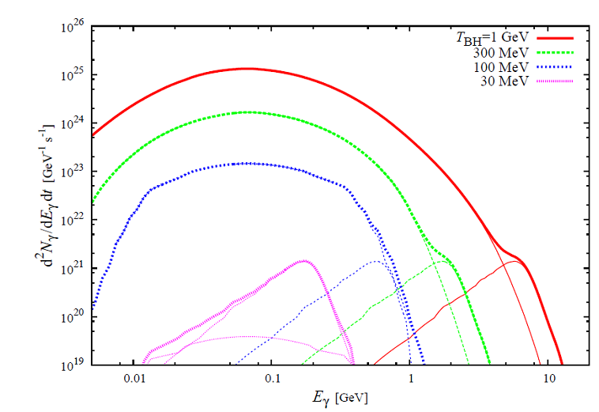
и интенсивность испарения, которая растет с уменьшением массы черной дыры:
$$L=\frac{ℏc^{6}}{15360πG^{2}M^{2}}$$
7. Обнаружение ПЧД.
Первичные чёрные дыры с массой меньшей 10¹⁵,должны были уже прекратить свое существование к настоящему времени, взорвавшись на последней стадии– интенсивность на последней стадии нарастает лавинообразно. Время жизни описывается следующей формулой:
$$τ=\frac{5120πG^{2}M^{3}}{ℏc^{4}}$$
Потоки у-квантов при взрыве таких черных дыр имели бы энергию порядка 200 МэВ.. Наблюдения на гамма-телескопах не дают указаний на подобные вспышки с нужными свойствами. С другой стороны, вероятность этого мала: если считать, что весь рентгеновский фон Вселенной является результатом взрывов черных мини-дыр, то из расчетов, проделанных Д. Н. Пэйджем, а также С. Хокингом и Г. Ф. Шаплэном, следует, что плотность дыр— при условии, что они сосредоточены в галактиках — не может превышать 300 млн. единиц на 1 (св. год)³. А в случае равномерного распределения первичных черных дыр во Вселенной - 300 единиц на 1 (св. год)³. Предел регистрации отдельных вспышек для современные детекторов гамма-излучения составляет 1 св. год.

Другая возможность обнаружения ПЧД состоит в том, чтобы в качестве детектора гамма-излучения использовать атмосферу Земли. Высокоэнергетическое гамма- излучение, попадая в атмосферу, вызывает вторичное излучение, наблюдаемое с поверхности. Результаты экспериментов Н. А. Портера и Т. К. Викеса (Дублинский университет) показывают, что дают верхнюю границу взрывов ПЧД в нашей части Галактики в течение столетия в объеме 1 (св. год)³ равную 2.

Большой интерес представляет метод, предложенный в 1977 г. Рисом. Было показано, что частицы, высвобожденные в процессе взрыва мини-дыры, должны взаимодействовать с магнитным полем Галактики, формируя импульсы линейно поляризованного радиоизлучения, которые на сегодня зарегистрировать гораздо легче, чем импульсы гамма-излучения космического происхождения. Верхний предел обнаружения таких взрывов для современных радиотелескопов – 8 кпк. Из предварительного анализа результатов обзора неба в радиодиапазоне, проведенного в 1977 г. У. П. С. Мейклом, следует, что в 1 (св. год)³ за 3*10⁶ лет не более одного взрыва первичной черной дыры, что в 10⁵ выше предела чувствительности современных детекторов гамма-излучения.

Наконец, существует исчезающе малая вероятность непосредственной встречи черной дыры.

Please give review of over effects of PBHs – evaporating in early Universe on RD and MD stage – Излучение Хокинга? Рассмотрено выше ведь. – constraints on PBH spectrum from effect of Hawking evaporation on RD and MD stage (see lectures)
8. Заключение.
Поиск первичных чёрных дыр представляет особенный интерес в связи с тем, что так как число и спектр масс первичных чёрных дыр тесно связаны со спектром начальных неоднородностей и уравнением состояния на ранних этапах, то появляется привлекательная возможность получения весьма ценной информации о состоянии вещества при сверхвысоких температурах и давлениях и о строении Вселенной в начальные моменты формирования вселенной, информацию о которых реликтовое излучение нельзя получить из реликтового излучения: связь параметров теории и начальной неоднородности Вселенной, которая в свою очередь, связана со спектром ПЧД, позволяет получить ряд астрофизических наблюдательных ограничений на параметры теории в зависимости от начальной неоднородности Вселенной. Также это может дать информацию для изучения явления испарения чёрных дыр. Благодаря гравитационным эффектам испаряющиеся ПЧД являются уникальным источником всех сортов частиц. Возможность существования облаков массивных ПЧД предлагает новый подход для объяснения формирования галактик в модели Горячей Вселенной. Анализ космологических следствий теории частиц указывает на возможность существования неоднородных первичных структур в распределении как скрытой массы, так и барионов. Эти структуры представляют собой новый элемент в теории образования галактик.
References
1. «Formation of intermediate-mass black holes as primordial black holes in the inﬂationary cosmology with running spectral index» Toshihiro Kawaguchi, Masahiro Kawasaki, Tsutomu Takayama, Masahide Yamaguchi and Jun’ichi Yokoyama «Monthly Notices of the Royal Astronomical Society» Volume 388, Issue 3, pages 1426–1432, August 2008

2. «Primordial black holes» Novikov, I. D., Polnarev, A. G., Starobinskii, A. A., & Zeldovich, I. B. «Astronomy and Astrophysics», vol. 80, no. 1, Nov. 1979, p. 104-109.
3. «Rotating Stars in Relativity» Nikolaos Stergioulas «Living Reviews in Relativity», Vol. 1, No. 1998-8, (1998)
4. Ya. B. Zeldovich, I. D. Novikov. — Soviet Astronomy. — 1967. — vol. 10.
— p. 602.
5. S. Hawking. — MNRAS. — 1971. — vol. 152. — p. 75.
6. B. J. Carr, S. W. Hawking. — MNRAS. — 1974. — vol. 168. — p. 399.
7. E. R. Harrison. — Phys. Rev. D. — 1970. — vol. 1. — p. 2726.
8. Ya. B. Zeldovich. — 1972. — MNRAS. — vol. 160. — p. 1.
9. Климай, Петр Александрович – «Ограничения на концентрацию первичных черных дыр и их космологические следствия», дис. кандидата физико-математических наук : 01.04.16 [Место защиты: Ин-т ядер. исслед. РАН] Москва, 2010 22 c. : 9 10-3/2377
10. Wikipedia.org
11. «Time evolution of a non-singular primordial black hole» Manasse R. Mbonye, Nicholas Battista and Benjamin Farr arXiv:1010.1578v1 [gr-qc] 8 Oct 2010
12. «Космология, первичные черные дыры и сверхмассивные частицы» Л. Г. Полнарев, Ж. Ю. Хлопов, «Успехи физических наук» 1985 г. Март Том 143, вып. 3
13. «String Cosmology versus Standard and Inﬂationary Cosmology»
M. Gasperini «Classical and Quantum Gravity» Volume 17 Number 11
M Gasperini 2000 Class. Quantum Grav. 17 R1 doi: 10.1088/0264-9381/17/11/2011
14. Дорошкеви ч А. Г.— Астрофизика, 1970, т. 6, с. 581.
15. M.Yu.Khlopov «Primordial Black Holes». Res.Astron.Astrophys. (2010) V. 10, PP. 495-528, e-Print: arXiv:arXiv:0801.0116
16. М.Ю. Хлопов, Основы космомикрофизики, УРСС, 2004г.

